Estado do Rio Grande do Norte
Câmara Municipal do Natal – Palácio Padre Miguelinho
GABINETE DA VEREADORA NINA
EMENDA MODIFICATIVA AO PROJETO DE LEI Nº 477/2022 – LEI ORÇAMENTÁRIA ANUAL – LOA 2023

Art. 1° - Reserva recursos na Ação: 13.392.149.2258 - IMPLEMENTAÇÃO DA POLÍTICA DE EDITAIS NA ÁREA DA CULTURA, com o objetivo de garantir os recursos necessários para o FOMENTO DE ATIVIDADES EM PARCERIA COM A ASSOCIAÇÃO GIRA DANÇA, conforme quadro demonstrativo a seguir.

ÓRGÃO RESPONSÁVEL | FUNDAÇÃO CULTURAL CAPITANIAS DAS ARTES - FUNCARTE
AÇÃO | 13.392.149.2270 - APOIO À DANÇA
OBJETIVO | FOMENTO DE ATIVIDADES EM PARCERIA COM A ASSOCIAÇÃO GIRA DANÇA
VALOR | R$50,000,00

Art. 2° - A alocação de recursos de que trata o art. 1° será advinda das seguintes despesas:

ÓRGÃO RESPONSÁVEL | FUNDAÇÃO CULTURAL CAPITANIAS DAS ARTES - FUNCARTE
AÇÃO | 13.392.149.2258 - IMPLEMENTAÇÃO DA POLÍTICA DE EDITAIS NA ÁREA DA CULTURA
VALOR | R$1.100.000,00

Sala de Sessões, 25 de novembro de 2022
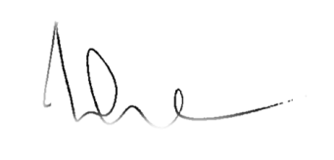
______________________________
NINA
Vereadora - PDT

